Международные конкурсы-фестивали
детского юношеского и молодежного творчества
«Будущее начинается здесь» и «Волшебная гармонь»
продолжаются на побережье
Черного моря!

Мы приглашаем самых творческих и увлечённых детей и взрослых начать лето вместе с нами! Мы знаем, чем Вас удивить и порадовать!

В программе фестивалей запланированы, кроме конкурсных прослушиваний и мастер – классов, мероприятия культурно – доcуговых, спортивных, оздоровительных и познавательно – экскурсионных направлений.

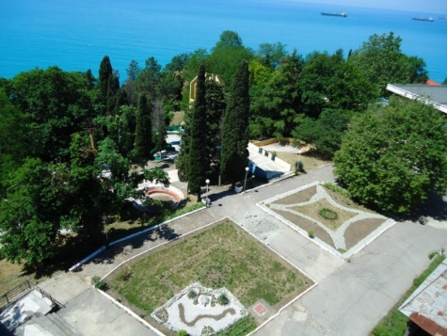 | На берегу моря в тихом поселке Шепси:  море воздуха,  море зелени,  и, конечно, море творчества!  Ждем вас! | 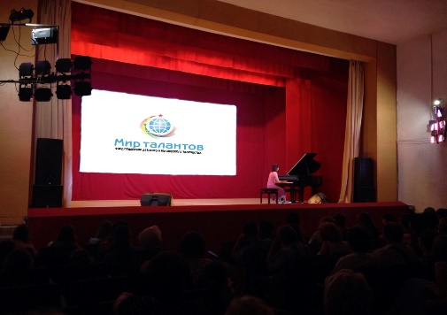

2 смена: с 18 июня по 26 июня

Инфраструктура: охраняемая территория, кирпичные корпуса, столовая, кино-концертный зал, диско-зал, универсальный спортзал, медицинский корпус, танцпол, места для общего отдыха, кафе.
Финансовые условия: организационный взнос за участие в Фестивале и стоимость проживания, питания, пользование инфраструктурой комплекса – 16 500,00 рублей,
без участия в Фестивальной программе 14 500,00 рублей.
Бонус для групп: на группу 20 человек 1 сопровождающий бесплатно.
В стоимость входит:
Размещение: номера двухместные, трехместные, четырехместные с большим балконом и санитарными удобствами. На этаже холлы с мягкой мебелью, телевизор.
Питание по пятиразовому меню, согласно СанПин.
Услуги: на 15 человек 1 вожатый, организация мероприятий, в соответствии с программой Фестиваля, страхование на время пребывания, пользование пляжем и всей инфраструктурой спортивными залами и площадками для проведения спортивно-оздоровительных и культурно-массовых мероприятий, оказание экстренной медицинской помощи.
Пляж: в 5 минутах ходьбы, протяженность пляжа 200 метров, галечный, с чистой водой хорошей глубины, оборудован спасательной вышкой, навесом от солнца, санитарным пунктом, душевой, туалетом. В воде буйковые ограждения. Купание детей проводится со спасателями, плавруками, дежурным медиком.
Дополнительно: медицинские услуги: массаж, кислородный коктейль, фито - терапия, дарсонваль, ингаляции, ЛФК, иглоукалывание; баня на дровах; большой выбор экскурсий.

Заявки на участие принимаются на почту: fondmt721@mail.ru
С Положением можно ознакомиться В группе в Контакте https://vk.com/fmt72
сайт http://www.mirtalantov72.ru/

